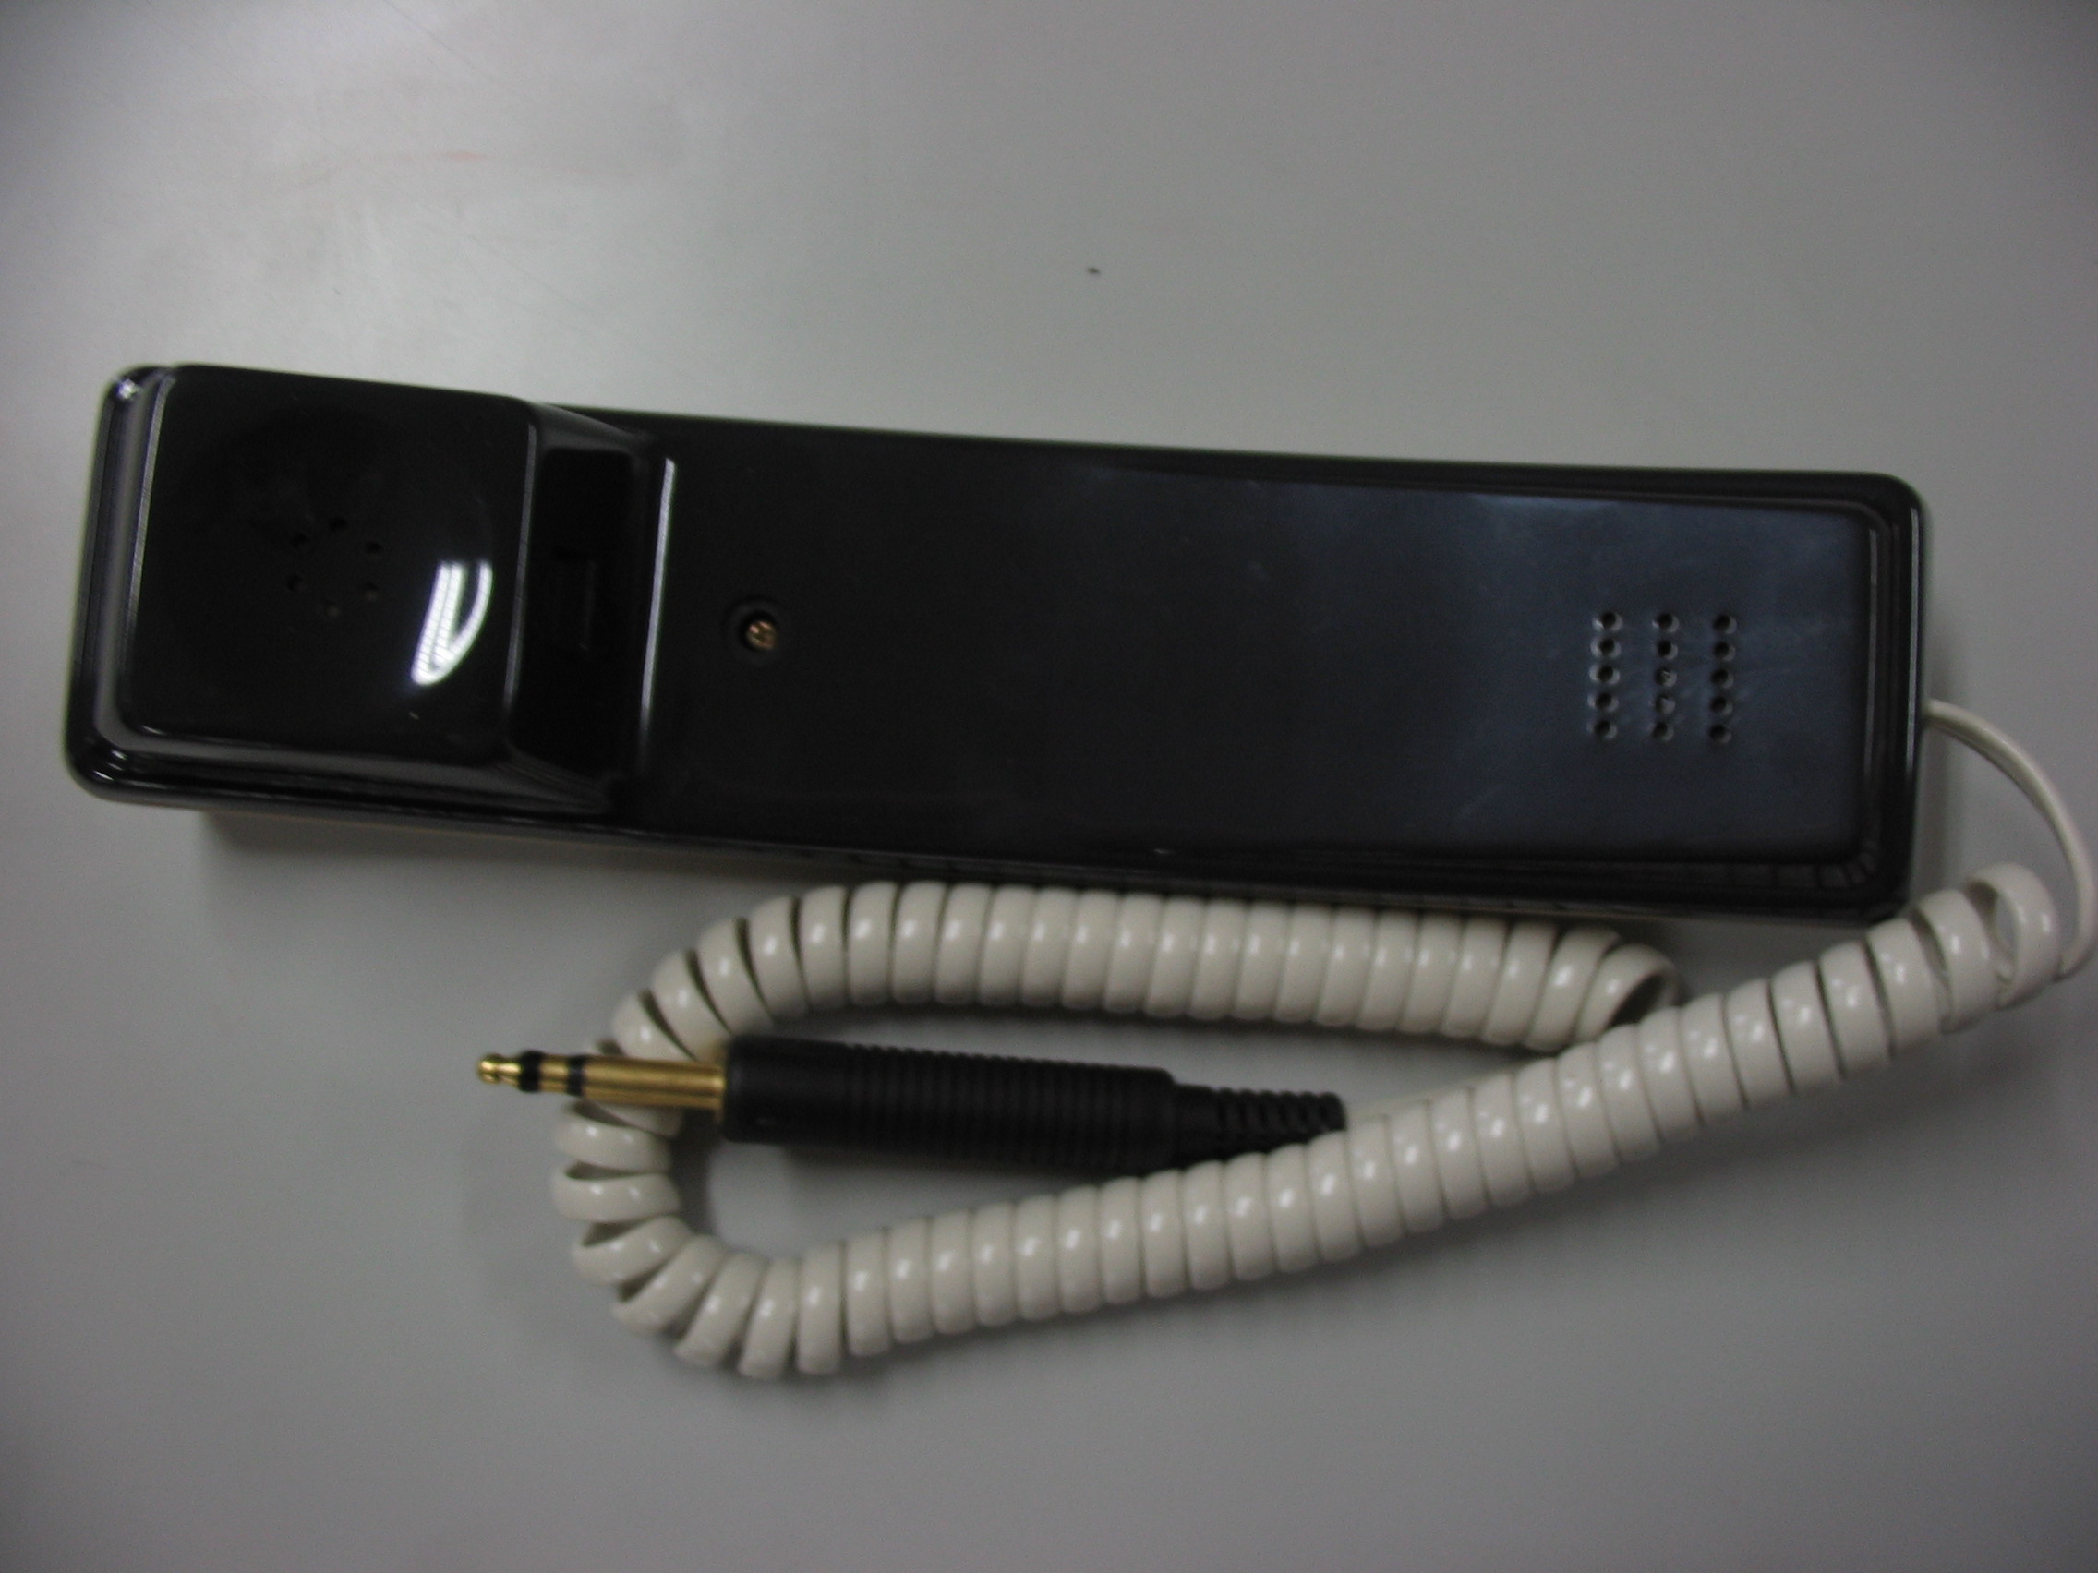
右図、火災報知機電話を各病棟ステーション及び材料部の副受信盤横に設置します。
火災等の非常時にご利用ください。
《火災報知機の場合》
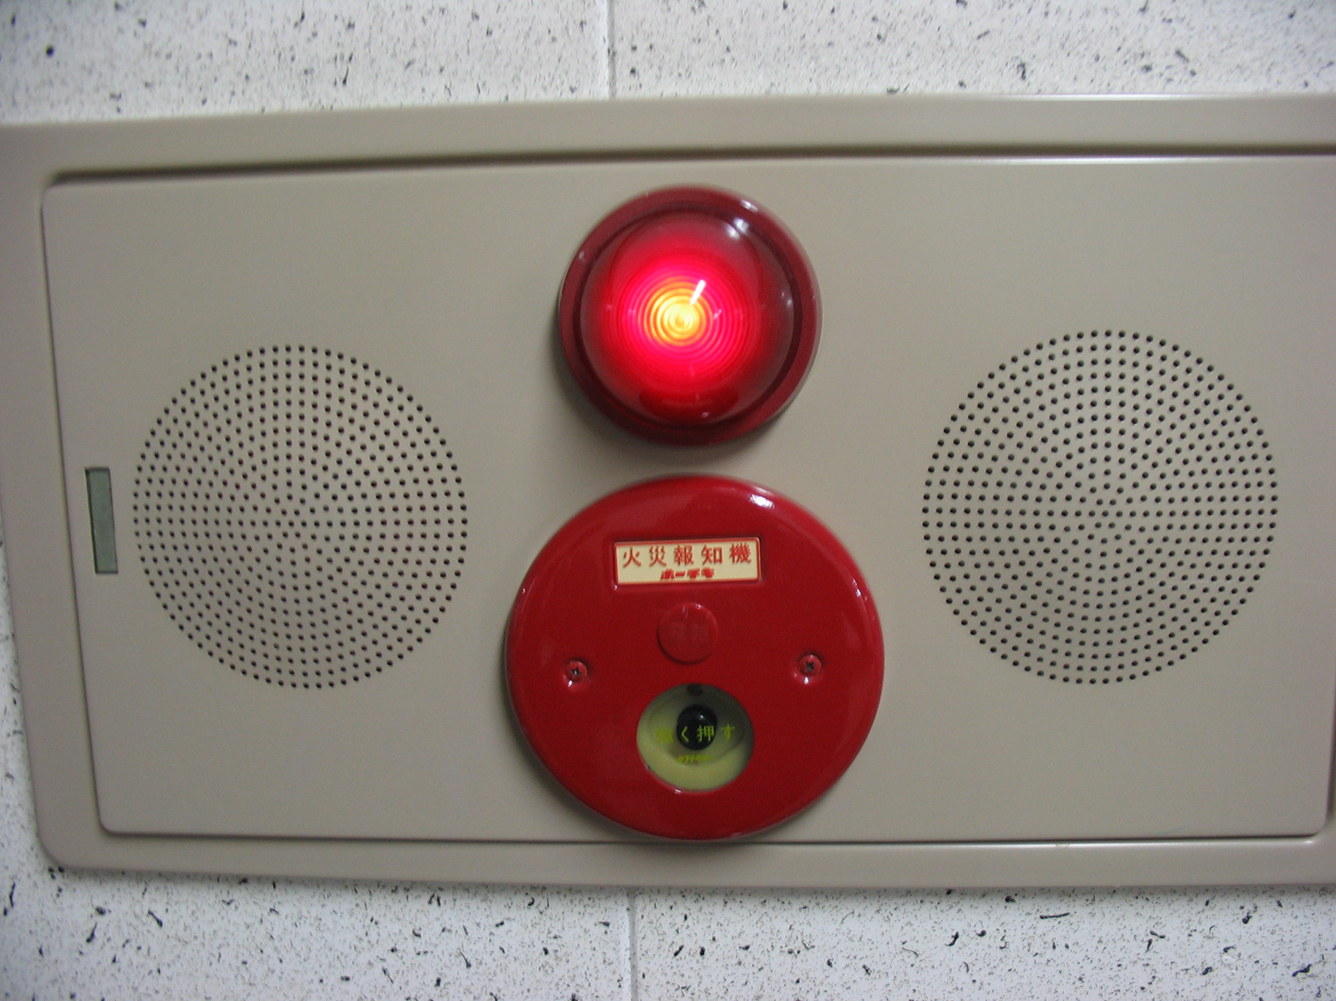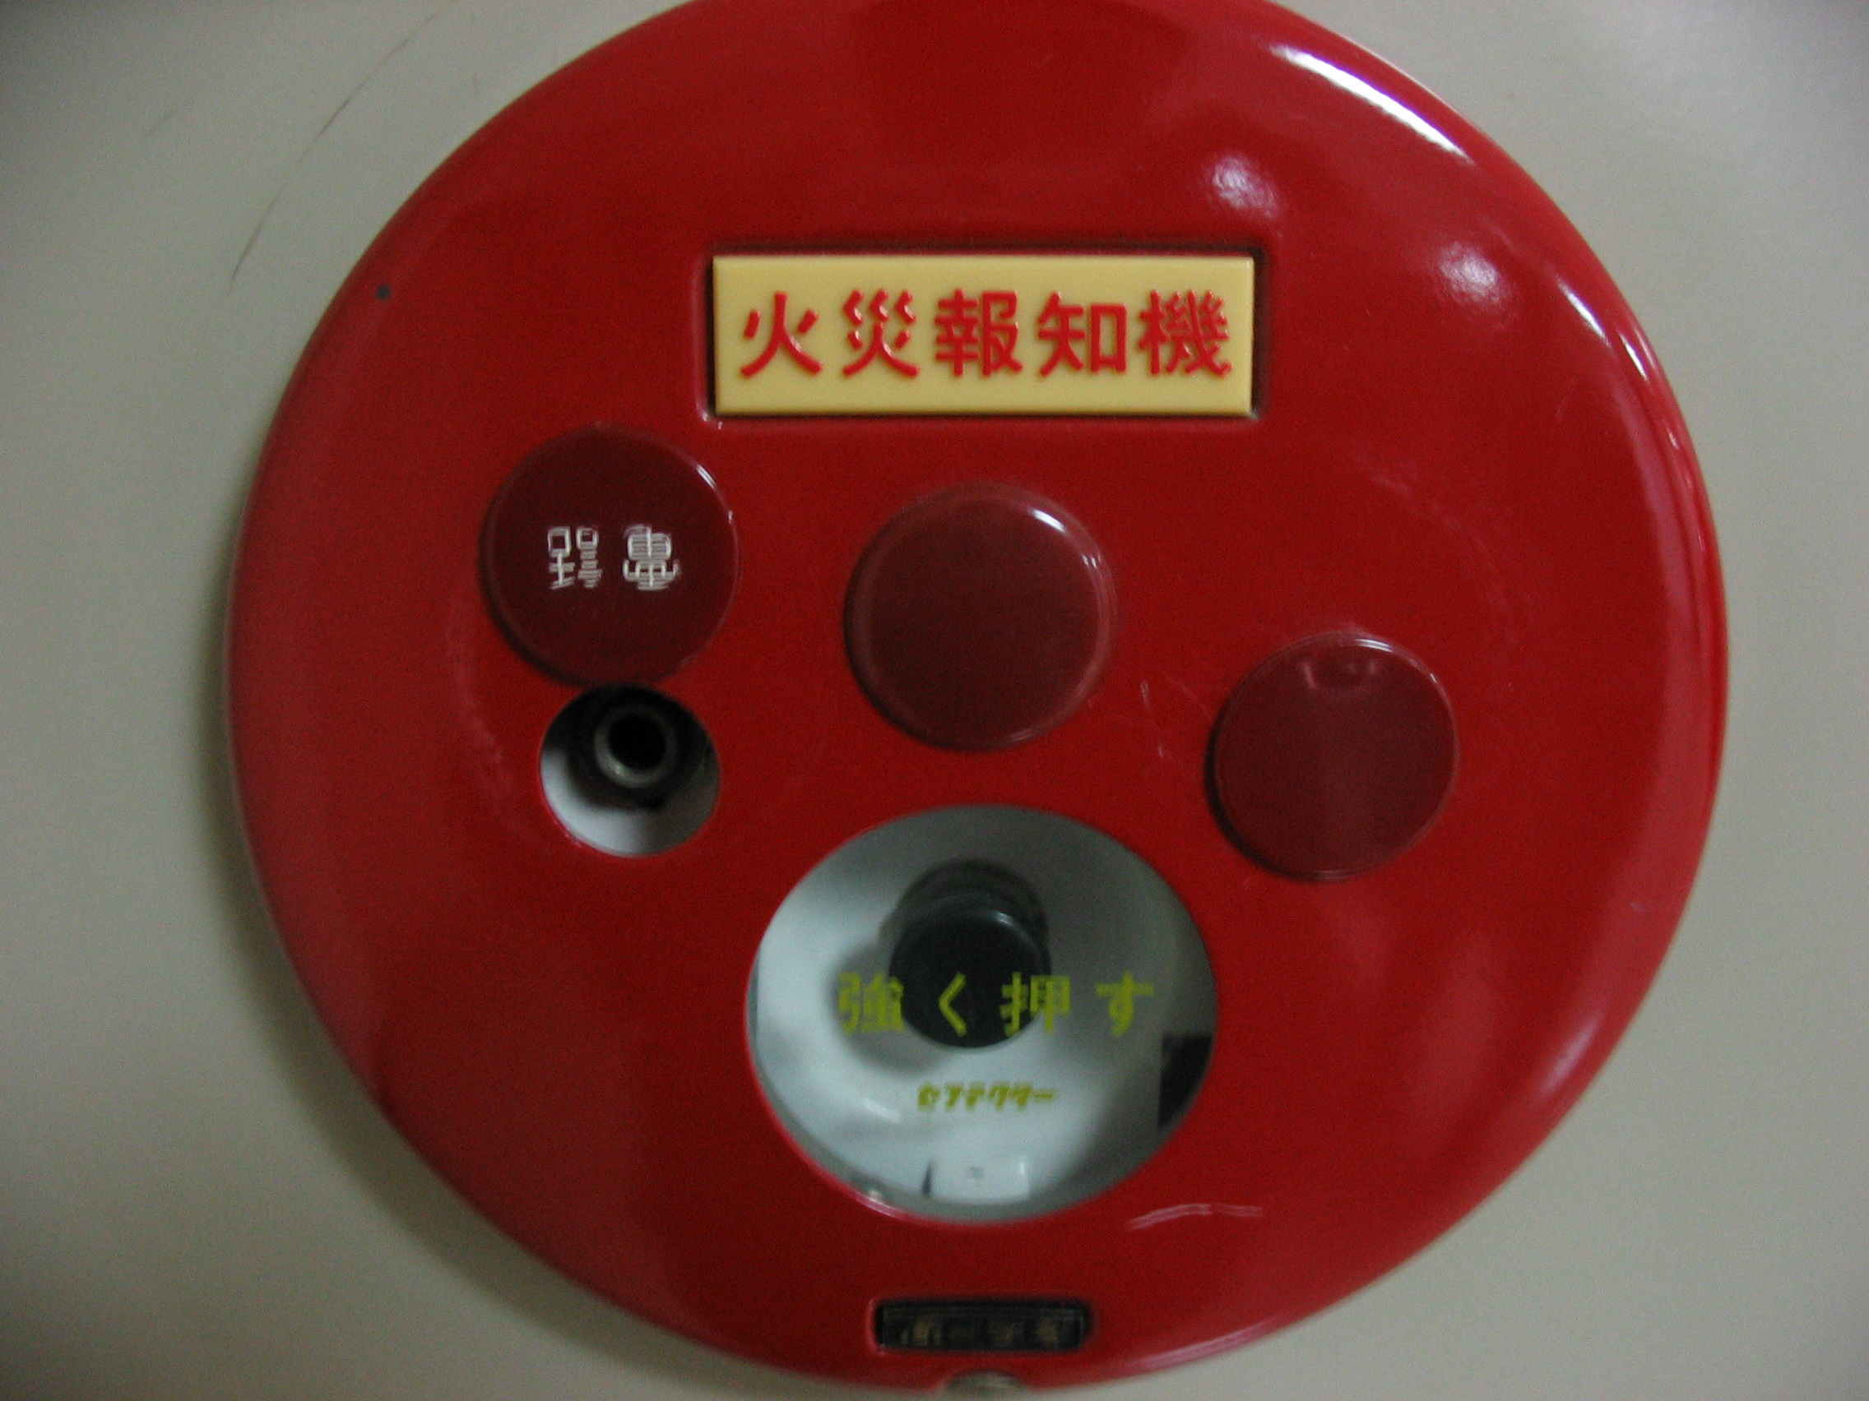
火災報知機の押ボタン上部に「電話」と書いてある穴があります。（中右図では一番左）この内側に非常用電話のジャックがあり、これに火災報知機電話のプラグ（最上図）を差し込むことによって防災センターへつながります。
※差し込んでいる間は常に通話状態となりますので、連絡が終わったら必ずプラグを抜いてください。

《副受信盤の場合》
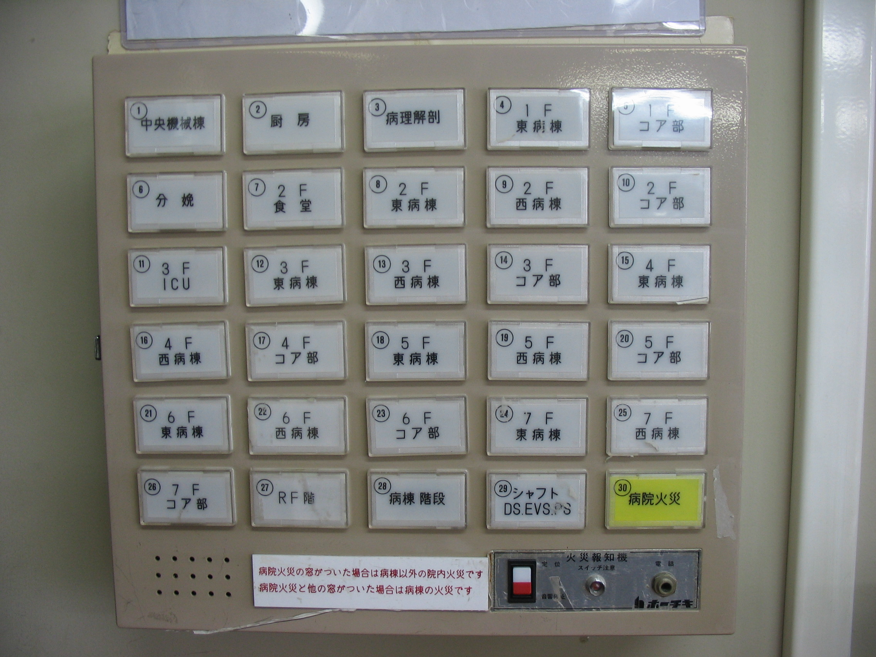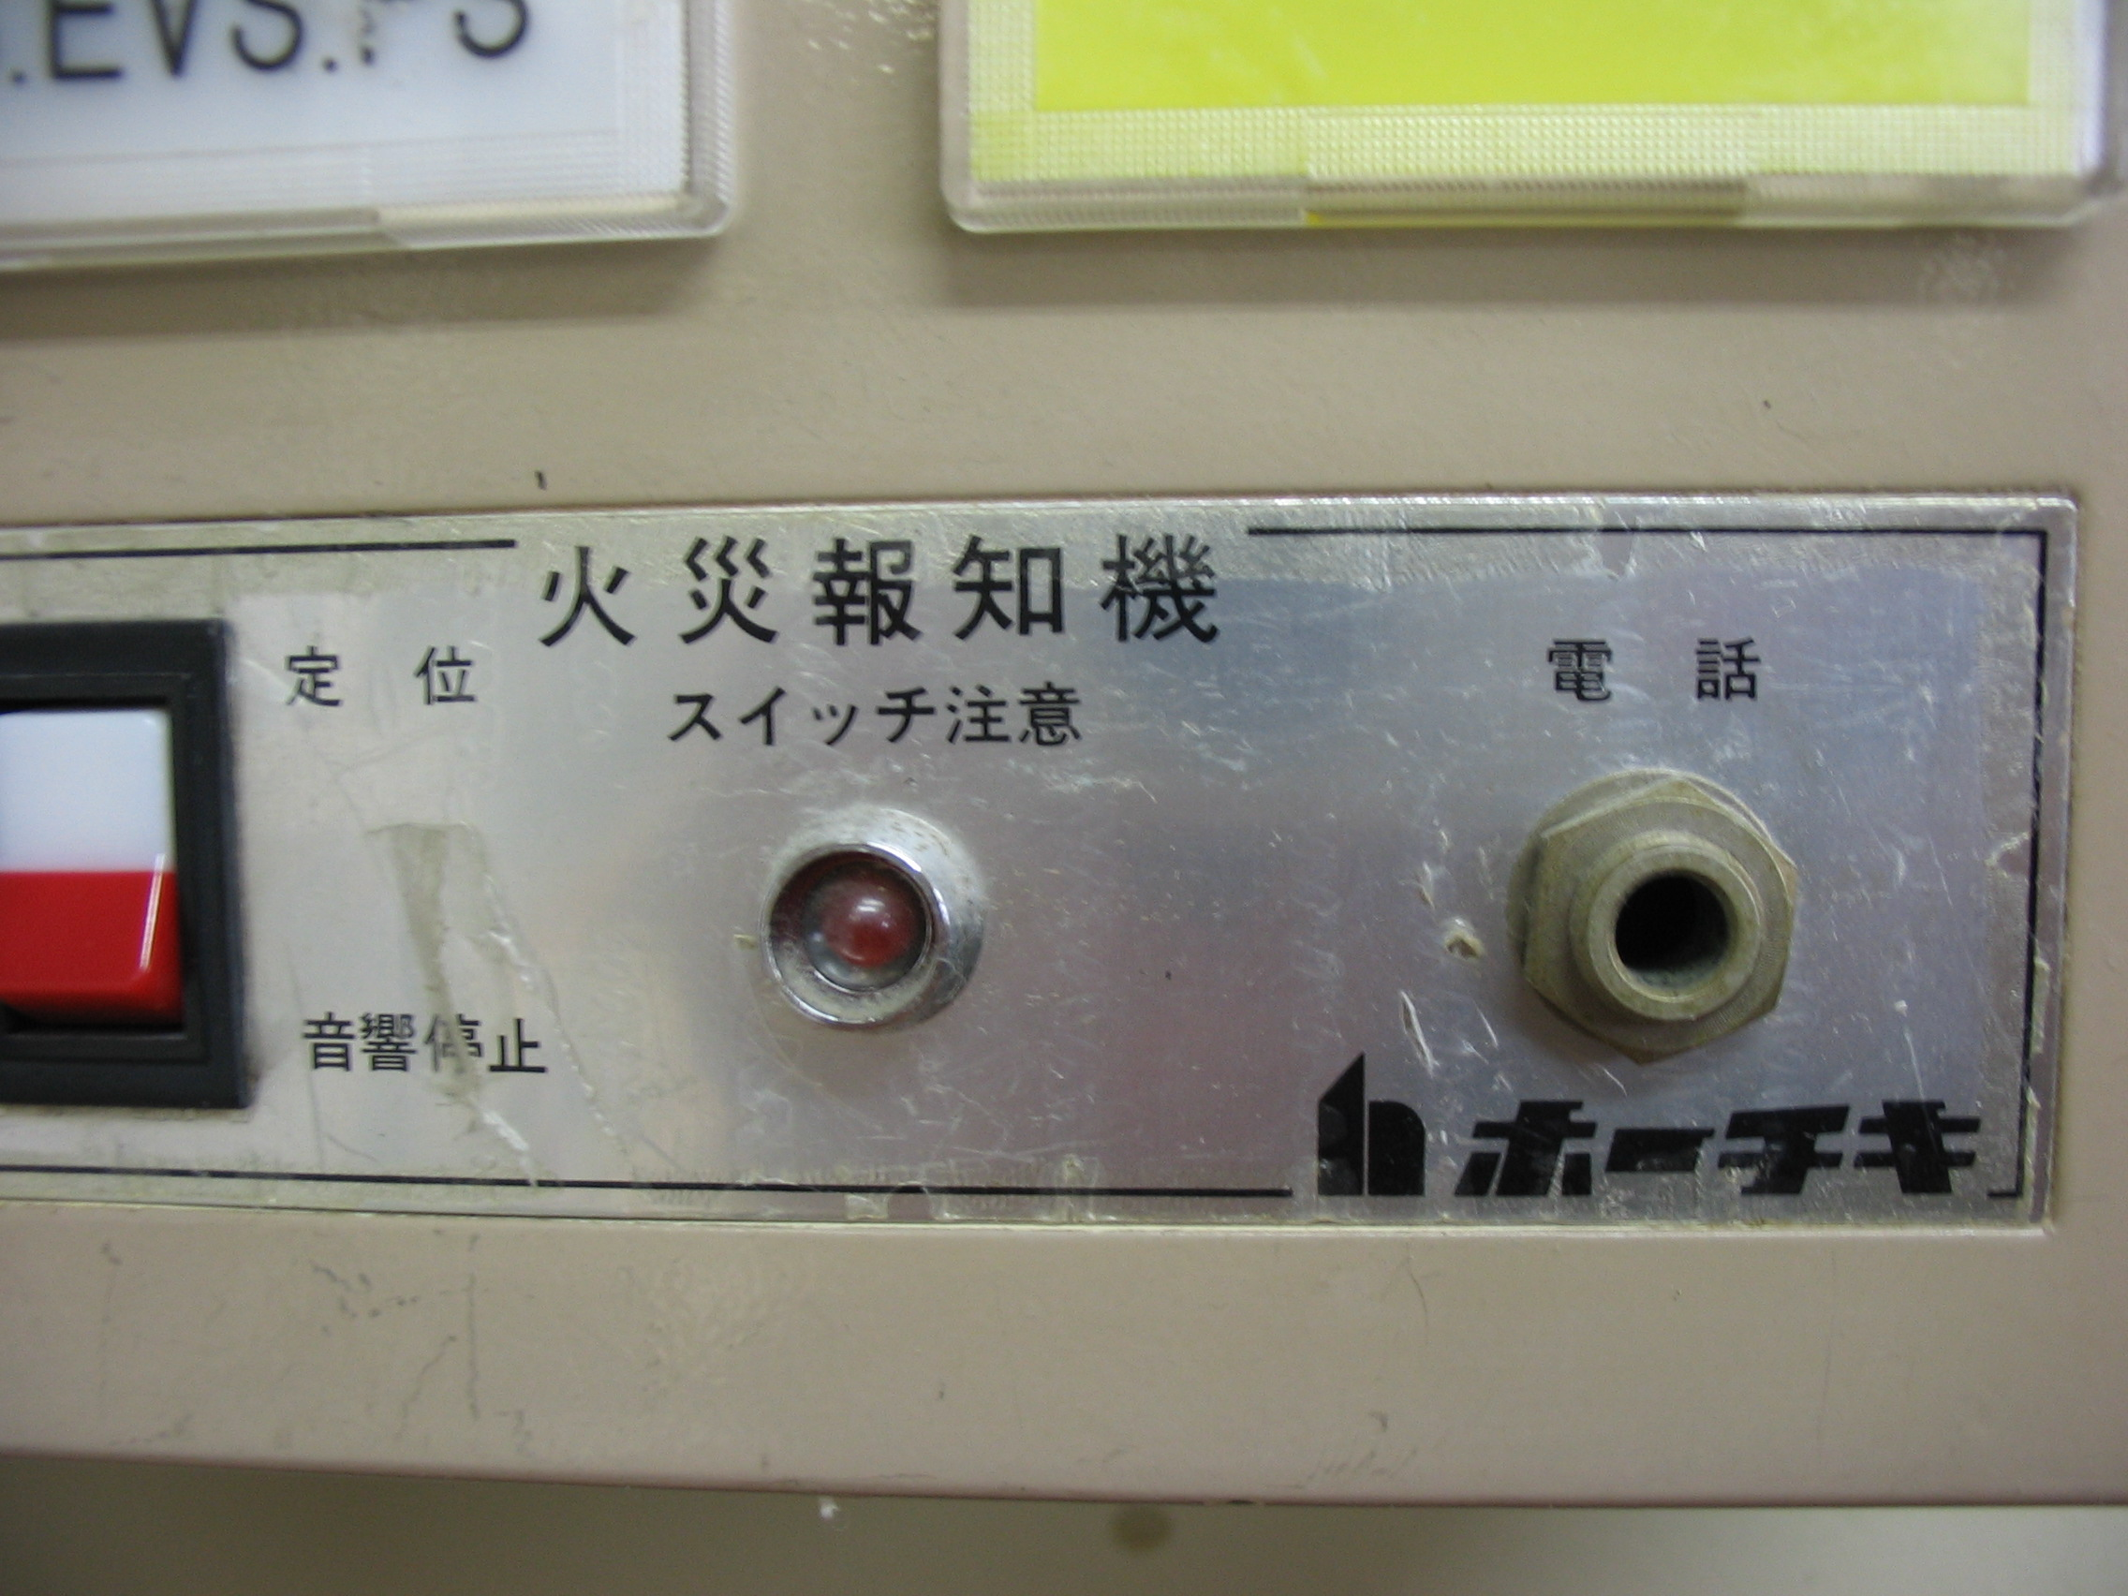
病棟ステーション内の副受信盤にも同様のジャックがあります。
こちらも操作は同じです。

